SCHREIBBEWERB

Name der Schülerin/des Schülers: Nathalie Palecek
Alter: 14 Schule: NMS Hohenau
Klasse: 4a Ort: Hohenau

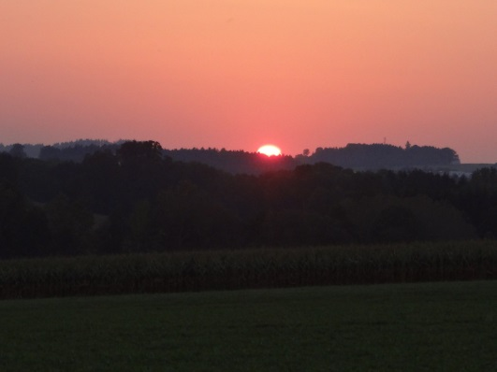
Foto: „De letztn Sunstrohln“ – Romana H., NMS Aschbach
Wald Nacht
Christoph Mauz

20:37
Schöner Schmarrn! Jetzt wird es gleich finster und ich habe immer noch keine Ahnung, wo genau ich bin. Das Einzige, das völlig außer Streit steht, ist die Tatsache, dass ich im Wald stehe. Mittendrin! Der Wald ist irgendwo im westlichen Niederösterreich. Zwischen Amstetten West und Oed-Öhling. Wenn ich die Augen zumache, dann höre ich Autobahngeräusche. Das heißt, ich hoffe, dass es Autobahngeräusche sind. Weil wenn das Geräusch zum Beispiel von Gelsen kommt, dann gute Nacht, Bertl! Bertl heiße ich übrigens. Bertl Panigl und ich hab‘ mich verlaufen. Verlaufen in einem Wald im westlichen Niederösterreich, zwischen Amstetten West und Oed-Öhling.
Verzweifelt hole ich mein Handy hervor, aber ich habe immer noch kein Signal. Überall funktioniert das Klumpert! Überall, außer in einem Wald im westlichen Niederösterreich, zwischen Amstetten und Oed-Öhling!

…Na wenn i scho ned ham find suach i ma an guadn Plotz zum Schlofn. Ich gehe ein bisschen im Wald umher. „Suppa!“ , schreie ich laut, weil mein Handy nur noch 5% Akku hat, „des Ding is jo fia nix zum Gebrauchen.“ Nach einer Weile finde ich ein sehr herabgekommenes Haus mitten im Wald. Es sieht nicht sehr vielversprechend aus, jedoch ist es ja nur für eine Nacht. Ich gehe weiter bis ich vor dem Haus stehe. Also ein bisschen Angst hab ich ja schon, aber ich brauche nun mal einen Platz an dem ich übernachten kann. Ich nehme noch einmal meinen ganzen Mut zusammen und klopfe an der Tür an. Eine alte Dame macht die Tür auf und mustert mich von oben bis unten. „Ja hallo, was macht denn so a hübscher, junger Buasch alleine im tiefen Wald?“ „I hob mi verlaufen und jetzt find i nimma ausi.“ Plötzlich fängt die Frau lauthals an zu lachen. Nach circa 5 Minuten beruhigt sie sich wieder und meint mit noch einem Grinsen im Gesicht: „ Jo des is bled gell.“ Wir starren uns kurz an und ich frnge ein bisschen verloren: „I darat an Plotz zum Schlofn brauchn, hoit nua fia a Nocht, deaf i bei dia schlofn.“ Sie nickt und bittet mich hinein, endlich, es wird langsam kalt. Ihr müssts wissen in Österreich is nie wirklich warm und scho gar nicht in Niederösterreich. Ich geh`hinein und bleibe wir angewurzelt stehen. In dem Haus bewegen sich locker mehr als 20 Katzen. Sie sieht mich komisch an und nach einiger Zeit erklärt sie es mir: „Jo i hob a poa Kotzn, du muaßt wissen, i bin aus`n Irrenhaus gflüchtet. Deswegen wohn i jo in so aner schiarchn Hüttn.“ Sie zeigt mir ein Bett, in dem ich übernachten kann. „Do konnst schlofn lieber…“ „Bertl…Bertl Panigl is mei Name“. Sie sieht mich an jedoch antwortet sie: „Ok, do konnst schlofn Bertl.“ Ich werfe mein Handy darauf, dass ich gerade im Moment eh nicht brauche, es hat ja schließlich nur 2% Akku. „I hätt an Hunger gibt’s vielleicht wos zum Essen do?“ „I koch wos, mit 30 Minuten kannst rechnan“, meinte sie und geht in die Küche. Nach einer gefühlten Stunde ist das Essen fertig. Wir setzten uns hin und beginnen zu essen, plötzlich hören wir ein hubschrauberartiges Geräusch. Blaulicht und Sirenen sind auch zu sehen bzw. zu hören. Wir denken uns dabei nichts und essen weiter. Plötzlich wird die Tür aufgerissen. Zwei Polizisten treten ein und schauen mich an. Mit tiefer und rauer Stimme fängt er an mit mir zu reden: „Wie ist dein Name junger Mann?“ „Bertl Panigl“, erwidere ich. „Wir haben dich durch das letzte Signal von deinem Handy gefunden. Deine Eltern suchen dich, komm mit“, meinte er jetzt. Ich verabschiede mich von der Frau und gehe mit den Polizisten mit. Endlich kommen wir zuhause an und ich falle sofort müde ins Bett. Mein letzter Gedanke bevor ich einschlafe ist: „Ich gehe nie wieder zwischen Amstetten und Oed-Öhling spazieren.“

